**Opdrachtenblad speurtocht**

Dit zijn de vragen die bij de speurtocht horen. Schrijf het antwoord op vraag op de stippellijn.

**Stopplaats 1**

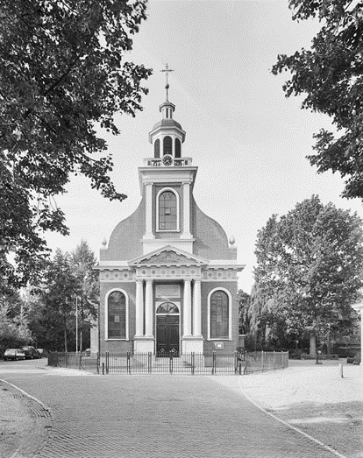

**Vragen:**

**1. Hoe heet deze kerk?**

**……………………………………………………………………………............**

**2. Bij welk geloof hoort deze kerk?**

***……………………………………………………………………………............***

**3. In welk jaar begon de bouw van deze kerk?**

**……………………………………………………………………………............**

**4. Van wie is de graftombe met de grafkelder achter de kerk?**

***……………………………………………………………………………………***

**Stopplaats 2**

**Vragen:**

**Deze straat is een lange doorgaande weg, een provinciale weg. Sommige vragen kun je met behulp van het kaartje dat hieronder staat beantwoorden.**

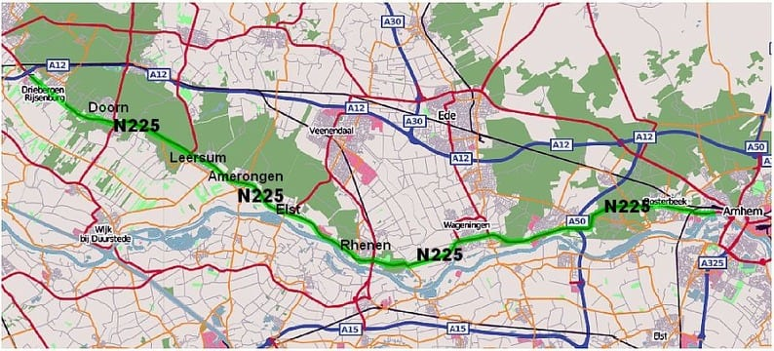

**1. Hoe heet deze straat?**

**…………………………………………………………………………………….**

**2. Snelwegen worden met de letter ‘A’ aangeduid. Zo loopt de A12 hier langs Driebergen. Met welke letter worden provinciale wegen aangeduid en welk nummer heeft deze weg?**

***……………………………………………………………………………………***

**3. Ga met je gezicht naar het restaurant ‘het Wapen’, aan de overkant van de weg, staan. Als je een tijdje naar links zou rijden op de fiets, in welke stad kom je dan uit?**

**……………………………………………………………………………………**

**4. Als je naar rechts zou gaan op de fiets en je rijdt alsmaar rechtdoor in welk dorp kom je dan het eerste na Driebergen?**

**……………………………………………………………………………………**

**Stopplaats 3**

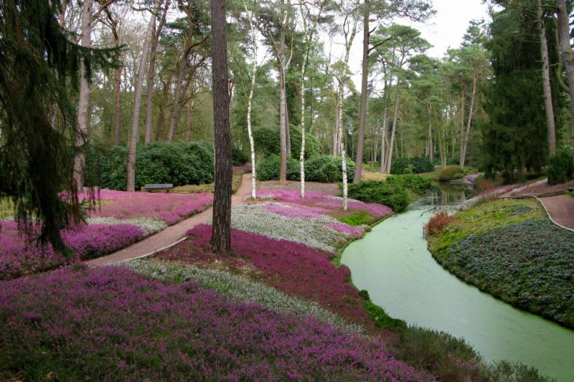

**Vragen:**

**1. Kijk op de plattegrond van jullie begeleider en wijs aan waar jullie nu zijn. Zet op die plaats een ‘3’op de kaart.**

**2. Schrijf de namen op van zoveel mogelijk planten en bomen die jullie hier herkennen.**

**1. ……………………………………………………………...**

**2. ……………………………………………………………...**

**3. ………………………………………………………………**

**4. ………………………………………………………………**

**5. ………………………………………………………………**

**6. ……………………………………………………………...**

**7. ………………………………………………………………**

**8. ………………………………………………………………**

**9. ………………………………………………………………**

**10. …………………………………………………………….**

**Stopplaats 4**

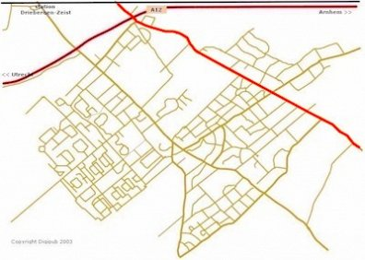

**Vraag:**

**Waarom zou deze weg ArnhemseBOVENweg genoemd worden? Lag hij ergens boven?**

***……………………………………………………………………………………***

***……………………………………………………………………………………***

***……………………………………………………………………………………***

***……………………………………………………………………………………***

***……………………………………………………………………………………***

***……………………………………………………………………………………***

***……………………………………………………………………………………***

***……………………………………………………………………………………***

**Stopplaats 5**

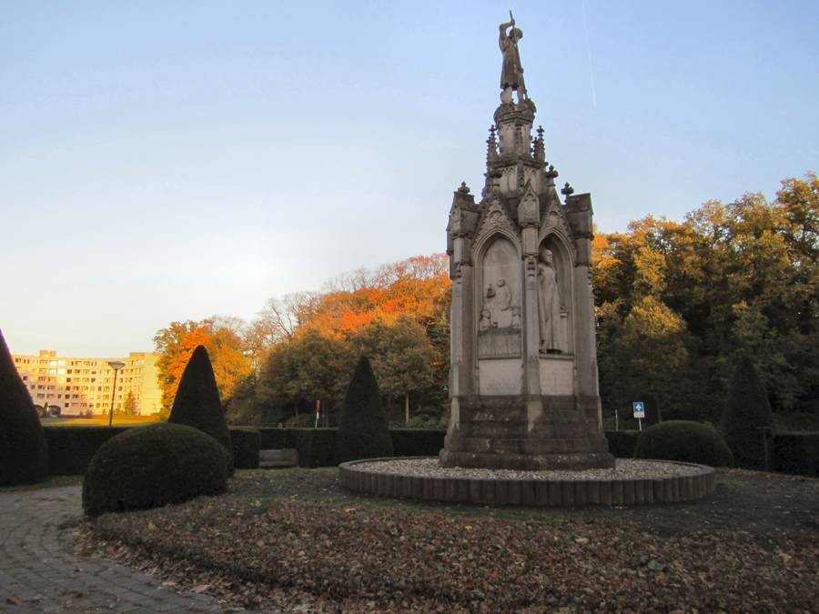

**Vragen:**

**1. Voor wie is dit monument opgericht?**

***……………………………………………………………………………………***

**2. Hoeveel keer is deze man afgebeeld op het monument? en wat doet hij in die afbeeldingen denken jullie?**

***……………………………………………………………………………………***

***……………………………………………………………………………………***

***……………………………………………………………………………………***

***……………………………………………………………………………………***

***……………………………………………………………………………………***

***……………………………………………………………………………………***

***……………………………………………………………………………………***

**Stopplaats 6**

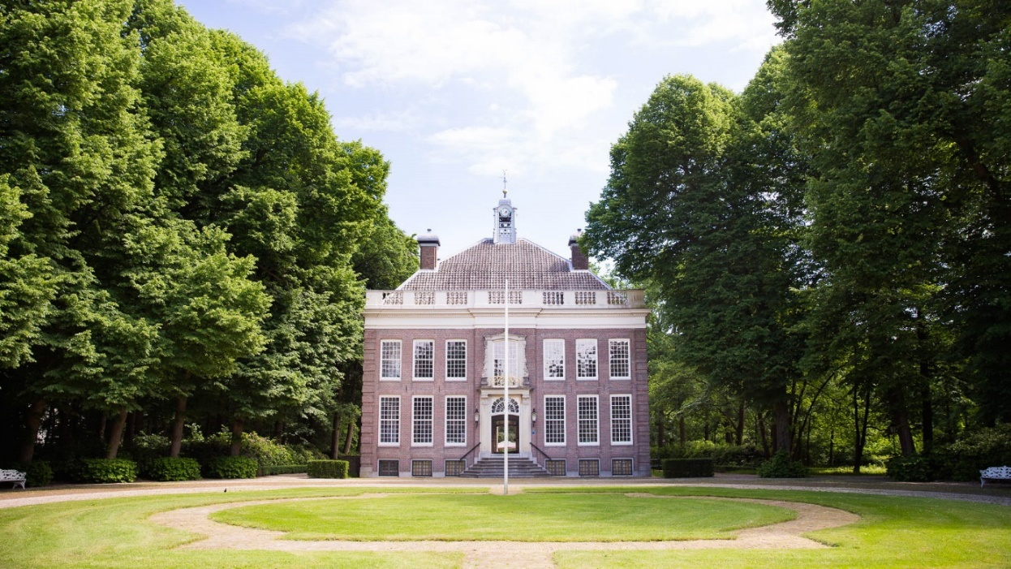

**Vragen:**

**1. Kijk op de plattegrond en zet een’6’op de plaats waar jullie nu staan.**

**Kijk goed naar dit huis, het is een oude buitenplaats.**

**2. Hoe heet dit huis?**

**……………………………………………………………………………………**

**3. Noem drie dingen die jullie opvallen aan dit huis en de omgeving**

**……………………………………………………………………………………**

**……………………………………………………………………………………**

**……………………………………………………………………………………**

**……………………………………………………………………………………**

**……………………………………………………………………………………**

**……………………………………………………………………………………**

**Stopplaats 7**

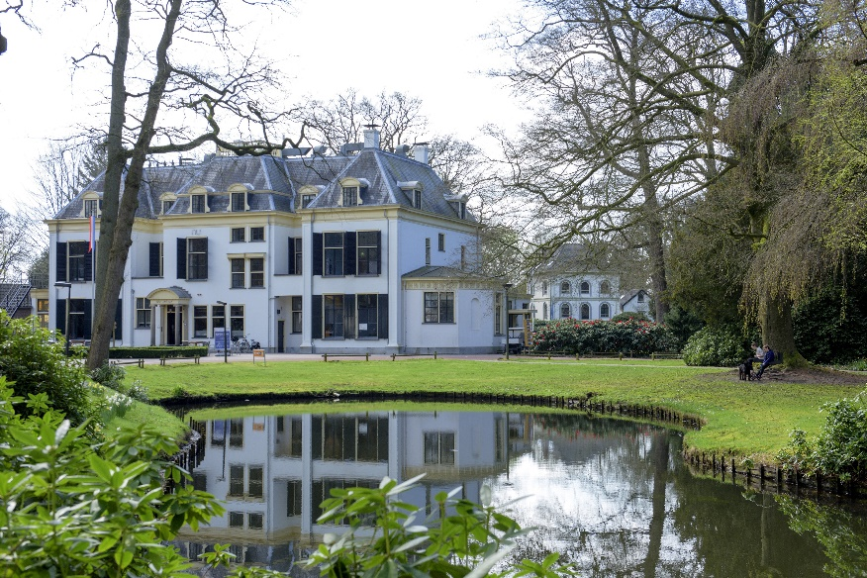

**Vragen:**

**1. Kijk op de plattegrond waar we nu zijn en zet daar een ‘7’.**

**2. Vergelijk dit huis en deze tuin met Sparrendaal, het huis waar we net waren. Zie je verschillen en overeenkomsten?**

**……………………………………………………………………………………**

**……………………………………………………………………………………**

**……………………………………………………………………………………**

**……………………………………………………………………………………**

**……………………………………………………………………………………**

**……………………………………………………………………………………**

**……………………………………………………………………………………**

**……………………………………………………………………………………**

**Stopplaats 8**

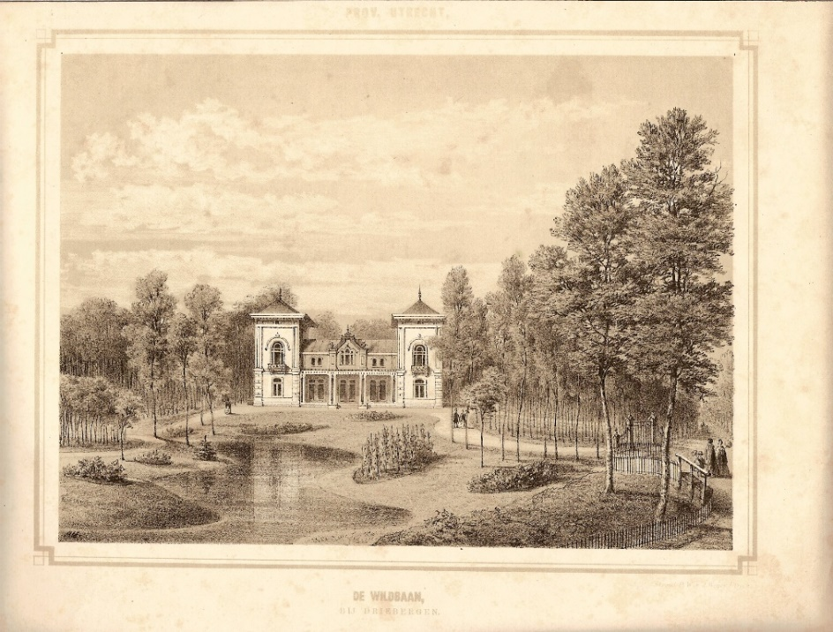

**Vragen:**

**1. Dit park was vroeger de tuin van buitenplaats De Wildbaan. Wat was er denken jullie, al toen het huis er nog stond en wat is nieuw?**

**……………………………………………………………………………………**

**……………………………………………………………………………………**

**……………………………………………………………………………………**

**……………………………………………………………………………………**

***2. Bij de vijver staat een monument. Waarvoor is dit monument?***

**……………………………………………………………………………………**

**……………………………………………………………………………………**

**……………………………………………………………………………………**

***3. Hoeveel namen van gesneuvelde Driebergse verzetsstrijders staan er op het monument?***

………………………………………………………………………………….....